ADORAZIONE EUCARISTICA Giovedì 5 Novembre 2015

Noi ci inginocchiamo davanti
al tuo Sacramento, o Signore, come tuoi.

Davanti al Sacramento
della tua morte, che ci fa vivi;
al Sacramento del tuo silenzio,
che grida con più alta voce
di tutto il balbettìo vano del nostro cuore;
al Sacramento del tuo Corpo che,
assunto da questa terra, è il pegno di ogni Cielo.

Nel volgere il nostro sguardo su questo Corpo,
ti supplichiamo: vivi in noi.

Il tuo Spirito ci riempia.

Crediamo alla tua forza, che celebra
la sua vittoria sulla nostra debolezza;
nella tua misericordia, che ha già fatto prigioniera la nostra miseria;
crediamo alla tua verità, che ha già sgominato
la nostra menzogna;
alla tua libertà, che ha già aperto
le nostre chiusure.

Con animosa fortezza, facci sperare contro ogni speranza.

ATTO PENITENZIALE

Il vangelo oggi ci richiama sull’esercizio della carità, proponendo una vedova come modello di generosità e di amore gratuito. Alla luce della Parola di Dio verifichiamo la capacità di dono che esprimiamo nella vita e chiediamo perdono per l’egoismo che ci chiude ai bisogni dei fratelli.

Signore Gesù, che hai elogiato il gesto della vedova, abbi pietà di noi.
Signore, pietà

Cristo Gesù, abbiamo giudicato le persone per i beni che avevano e non per i valori del loro animo, abbi pietà di noi.
Cristo, pietà

Signore Gesù, tu guardi più che all’apparenza al cuore di chi dona, abbi pietà di noi.
Signore, pietà.

Dio onnipotente abbia misericordia di noi, perdoni i nostri peccati e ci conduca alla vita eterna.
Amen

O Dio, Padre degli orfani e delle vedove, rifugio agli stranieri, giustizia agli oppressi, sostieni la speranza del povero che confida nel tuo amore, perché mai venga a mancare la libertà e il pane che tu provvedi, e tutti impariamo a donare sull'esempio di colui che ha donato se stesso, Gesù Cristo nostro Signore.
Egli è Dio, e vive e regna con te...Amen.

Dal vangelo secondo Marco
In quel tempo, Gesù [nel tempio] diceva alla folla nel suo insegnamento: «Guardatevi dagli scribi, che amano passeggiare in lunghe vesti, ricevere saluti nelle piazze, avere i primi seggi nelle sinagoghe e i primi posti nei banchetti. Divorano le case delle vedove e pregano a lungo per farsi vedere. Essi riceveranno una condanna più severa». Seduto di fronte al tesoro, osservava come la folla vi gettava monete. Tanti ricchi ne gettavano molte. Ma, venuta una vedova povera, vi gettò due monetine, che fanno un soldo.
Allora, chiamati a sé i suoi discepoli, disse loro: «In verità io vi dico: questa vedova, così povera, ha gettato nel tesoro più di tutti gli altri. Tutti infatti hanno gettato parte del loro superfluo. Lei invece, nella sua miseria, vi ha gettato tutto quello che aveva, tutto quanto aveva per vivere».

Parola del Signore Lode a te o Cristo
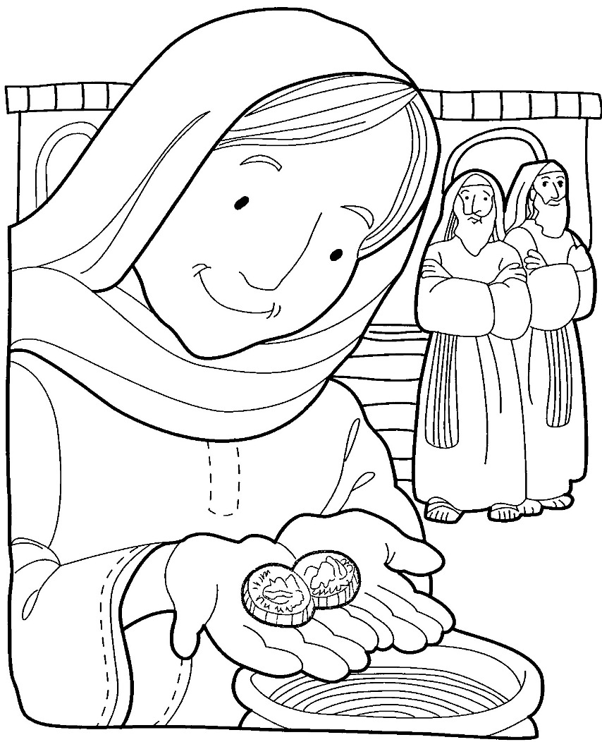
Nel cortile del tempio, al quale avevano accesso anche le donne, erano allineate tredici ceste, in cui venivano gettate le offerte. Ci sono molti ricchi che fanno laute offerte, di cui il sacerdote ripete ad alta voce l'entità, suscitando l'ammirazione dei presenti. E c'è una povera vedova che offre poche monete, tutto quanto possiede. Nessun mormorio di ammirazione.. Ma Gesù la scorge e richiama l'attenzione dei discepoli con parole che il Vangelo riserva per gli insegnamenti più importanti: «In verità vi dico». Gesù ha finalmente trovato ciò che cercava: un gesto autentico. Un'autenticità garantita da tre qualità la totalità, la fede e l'assenza di ogni ostentazione. Quella povera vedova non ha dato qualcosa del suo superfluo, ma tutto ciò che aveva. Donare del proprio superfluo non è ancora amare. E neppure fede. Donare, invece, fino al punto da mettere allo sbaraglio la propria vita, questa è fede. E infine l'assenza di ogni ostentazione: quella donna non ha dato molto, ha dato tutto, ma il tutto si riduceva a poche monete. Convinta di questo compie il suo gesto in tutta umiltà. Il povero - di solito - ti dona del suo scusandosi del poco che ha. Succede invece, alle volte, che il ricco dia del suo superfluo facendotelo pesare.

Gesù, vero Dio, Figlio del Padre
Gesù, vero uomo, nato da Maria
Gesù, redentore del mondo
Gesù, messia e salvatore
Gesù, divina sapienza
Gesù, vita senza fine
Gesù, sicura speranza
Gesù, Pasqua della Nuova Alleanza
Gesù, Pasqua della Chiesa
Gesù, Pasqua eterna
Gesù, Primo ed ultimo
Gesù, Signore della Storia

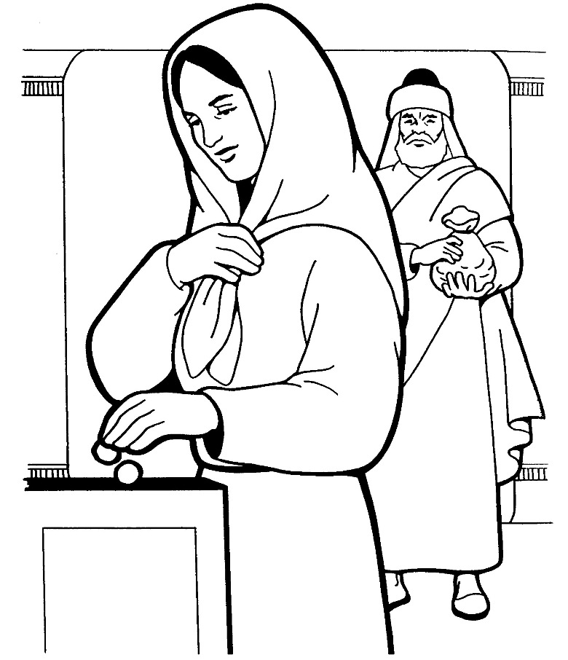
*********************************
Seduto davanti al tesoro del tempio Gesù osservava come la folla vi gettava monete. Notiamo il particolare: osservava «come», non «quanto» la gente offriva.
I ricchi gettavano molte monete, Ma, venuta una vedova povera, vi gettò due monetine. Gesù se n'è accorto, unico; chiama a sé i discepoli e offre la sua lettura spiazzante e liberante: questa vedova ha gettato nel tesoro più di tutti gli altri.
Gesù non bada alla quantità di denaro. Conta quanto peso di vita, quanto cuore, quanto di lacrime e di speranze è dentro quei due spiccioli. Due spiccioli, un niente ma pieno di cuore.
Il motivo vero e ultimo per cui Gesù esalta il gesto della donna è nelle parole «Tutti hanno gettato parte del superfluo, lei ha gettato tutto quello che aveva, tutto ciò che aveva per vivere»: la totalità del dono. Anche Lui darà tutto, tutta la sua vita.
Come la vedova povera, quelli che sorreggono il mondo sono gli uomini e le donne di cui i giornali non si occuperanno mai, quelli dalla vita nascosta, fatta solo di fedeltà, di generosità, di onestà, di giornate a volte cariche di immensa fatica. Loro sono quelli che danno di più.
I primi posti di Dio appartengono a quelli che, in ognuna delle nostre case, danno ciò che fa vivere, regalano vita quotidianamente, con mille gesti non visti da nessuno, gesti di cura, di accudimento, di attenzione, rivolti ai genitori o ai figli o a chi busserà domani. La santità: piccoli gesti pieni di cuore. Non è mai irrisorio, mai insignificante un gesto di bontà cavato fuori dalla nostra povertà. Questa capacità di dare, anche quando pensi di non possedere nulla, ha in sé qualcosa di divino. Tutto ciò che riusciamo a fare con tutto il cuore ci avvicina all'assoluto di Dio.

Ripetiamo insieme: Salvaci, o Signore.

Per la Santa Eucaristia, mistero grande e prezioso.
Per la Santa Eucaristia, mistero di misericordia. Per la Santa Eucaristia, mistero di fede.
Per la Santa Eucaristia, mistero di luce.
Per la Santa Eucaristia, pane vero.
Per la Santa Eucaristia, santissimo sacramento.
Per la Santa Eucaristia, cuore del mondo.
Per la Santa Eucaristia, tesoro inestimabile della Chiesa.
Per la Santa Eucaristia, memoriale del Calvario.
Per la Santa Eucaristia, culmine di tutti i sacramenti.
♦ Per la Santa Eucaristia, convito sacro.
♦ Per la Santa Eucaristia, supremo sacramento dell’unità del popolo di Dio.

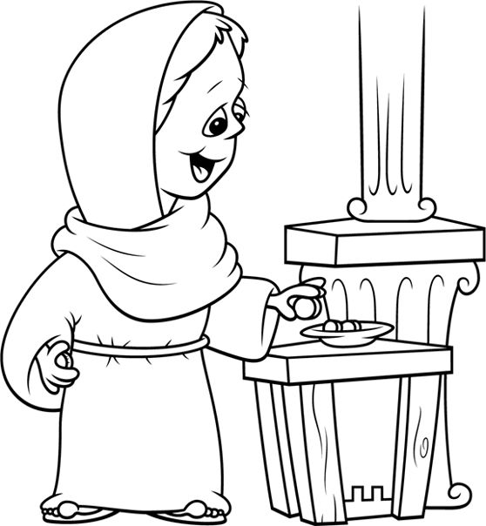
Gesù guardando questa vedova pensa sicuramente a sé e alla sua imminente passione e morte. La vedova diventa allora il segno più evidente della logica che accompagnerà Gesù nel dono della vita e credo che Gesù, durante la passione, con la mente sia andato al gesto della vedova e ciò gli avrà dato non poca forza. Egli non si è risparmiato per amore nostro e per amore nostro ha dato la sua vita, condividendo con noi tutto quanto aveva per vivere.
Ci resta ancora da considerare che la scena che Gesù commenta e dalla quale ricava un grande insegnamento innanzitutto per sé si svolge all'interno del Tempio, dove Israele incontra il suo Dio. Questa considerazione ci aiuta a concludere che nella nostra relazione con Dio non possiamo fare i calcoli. Non si può trattare Dio come un mercante al quale si fanno delle offerte per avere in cambio la merce che ci interessa (salute, benessere, ecc): Dio non sta a queste mercificazioni. L'amore non si può comprare e non tollera i calcoli di chi pensa di poterselo comprare.
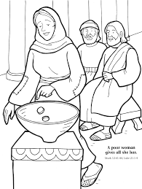
Questa è la buona notizia: Dio è disposto a condividere con noi tutta la sua vita fino alla morte, gratuitamente.

PREGHIERA DEI FEDELI

Donandoci Gesù, suo Figlio, Dio ci ha dato tutto. Mentre presentiamo i bisogni della Chiesa e del mondo, chiediamo a Dio di liberare il nostro cuore da ogni interesse nel compiere il bene e di insegnarci la vera gratuità.

Preghiamo insieme e diciamo: Rinnova, Signore, il nostro cuore.

- La Chiesa non ammassi altro tesoro che quello del Regno di Dio, condividendo i suoi beni con i poveri e gli ultimi, preghiamo.

- Il nostro mondo conosca governanti e capi dei popoli animati da uno spirito di giustizia, di pace, di aiuto reciproco e di rispetto altrui, preghiamo.

- Quanti donano e si donano gratuitamente possano desiderare e sperimentare la gioia di essere arricchiti della grazia infinita del loro Dio, preghiamo.

- Il nostro spezzare il pane e condividere l’unico calice rinnovi oggi in noi la fede e la fiducia nel nostro Dio. Ci aiuti a saperci affidare al Signore donando a lui e ai fratelli ciò che siamo più che ciò che abbiamo, preghiamo.

O Padre, interceda per noi Cristo, tuo Figlio, che si è fatto uno di noi per salvarci e rivelarci l’amore infinito e gratuito con cui ci ami. Ascolta la preghiera che ti rivolgiamo con fiducia e fa’ che il nostro dono non sia solo un gesto esteriore, ma provenga dal vero amore. Per Cristo nostro Signore.
Amen.
***********************************************************

O Signore risorto,
fa' che ti apra
quando bussi alla mia porta.
Donami gioia vera
per testimoniare al mondo
che sei morto e risorto
per sconfiggere il male.
Fa' che ti veda e ti serva
nel fratello sofferente,
malato, abbandonato, perseguitato...
Aiutami a riconoscerti
in ogni avvenimento della vita
e donami un cuore sensibile
alle necessità del mondo.
O Signore risorto,
riempi il mio cuore
di piccole opere di carità,
quelle che si concretizzano in un sorriso,
in un atto di pazienza e di accettazione,
in un dono di benevolenza e di compassione,
in un atteggiamento di perdono cordiale,
in un aiuto materiale secondo le mie possibilità.

